Номер в геральдическом реестре  Ульяновской области | Дата внесения  в геральдический реестр  Ульяновской области | Название официального символа | Регистрационный номер  в Государственном геральдическом  регистре Российской Федерации  и дата внесения | Цветное графическое  изображение (рисунок)  официального символа  (в действующей редакции) | Геральдическое описание  официального символа (текст)  с указанием автора/авторов  (в действующей редакции) | Решение об утверждении  (об изменении)  официального символа | Место хранения  официального символа
1 | 2 | 3 | 4 | 5 | 6 | 7 | 8
172 | 18.08.2016 | Флаг муници-пального образования «Карсунский район» | № 8517 от 24.06.2013 | 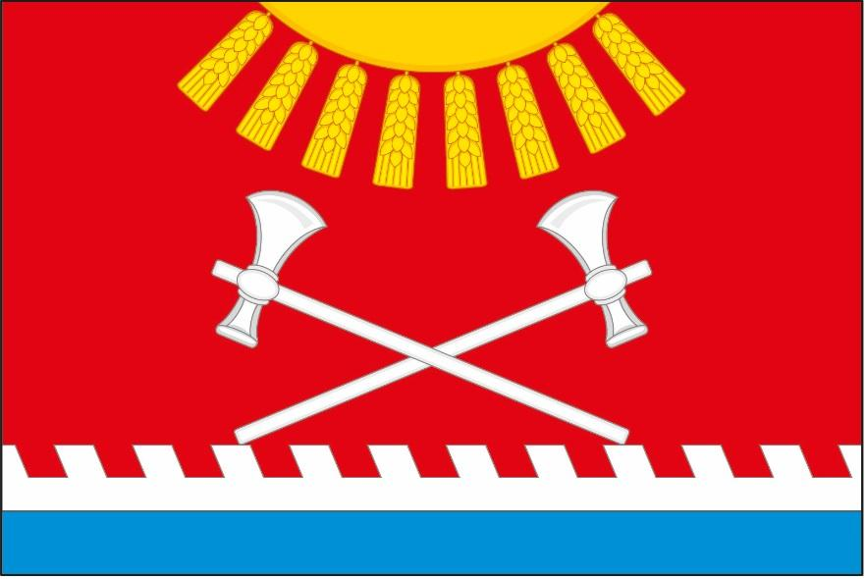 | Прямоугольное полотнище с отношением ширины к длине 2:3, воспроизводящее изображение фигур из герба Карсунского района, показанных красным, жёлтым, синим и белым цветом.  Галина Туник (г. Москва), Константин Мочёнов, исполнительный директор правления общероссийской общественной организации «Союз геральдистов России» (г. Химки), Анна Гарсиа, дизайнер общества  с ограниченной ответственностью «Регион-Сервис»  (г. Москва). | Решение  Совета депутатов муниципального образования  «Карсунский район» от 16.11.2006 № 98  (с изменениями, внесёнными решением Совета депутатов муниципального образования  «Карсунский район» от 11.06.2013 № 42) | Администрация муниципального образования  «Карсунский район»

